Николай Свентицкий награжден нагрудным знаком МИД России
10.11.2021
Председатель Координационного совета организаций российских соотечественников Грузии (КСОРСГ) Н.Н.Свентицкий награжден нагрудным знаком МИД России «За вклад в международное сотрудничество».
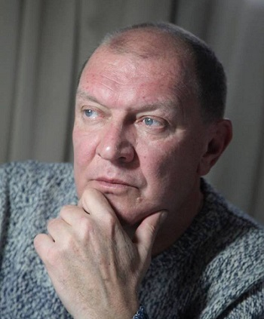
Торжественная церемония награждения состоялась в рамках празднования 65-летия Николая Свентицкого.
Нагрудный знак по поручению Министра иностранных дел России С.В.Лаврова вручил глава Секции интересов Российской Федерации при Посольстве Швейцарии и в Грузии Д.А.Трофимовым.
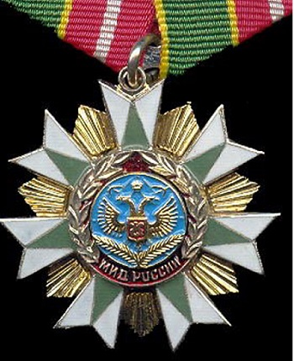
Кроме того, Николай Свентицкий удостоен высшей награды Союза театральных деятелей России «Золотой знак СТД РФ» — «За многолетнюю культурно-просветительскую деятельность, развитие двусторонних культурных связей между Грузией и Россией, большой личный вклад в уставную деятельность СТД РФ, в частности, в работу с русскими театрами за рубежом».
Николай Николаевич Свентицкий - директор Тбилисского государственного русского драматического театра им. А.С.Грибоедова, председатель правления Ассоциации деятелей русских театров зарубежья, президент Международного культурно-просветительского союза «Русский клуб», кавалер российского Ордена Дружбы, Заслуженный деятель искусств РФ, Заслуженный артист РФ.
Награждение нагрудным знаком Министерства иностранных дел Российской Федерации «За вклад в международное сотрудничество» производится за: активную совместную работу с МИД России по развитию двустороннего сотрудничества, популяризацию русского языка и культуры, осуществление проектов по поддержке соотечественников.

Адрес страницы: http://mosds.mos.ru/presscenter/news/detail/10383031.html
ГКУ города Москвы «Центр гуманитарного и делового сотрудничества с соотечественниками за рубежом - Московский дом соотечественника»

